KLASA V – CZWARTEK 2.04.2020 R.

Plastyka
Temat: Kontrast kształtu i barwy - Pisanka
Informacja dla ucznia:
Narysuj kredkami jajko i ozdób go. Użyj barw kontrastowych tj. czerwony – zielony, niebieski – pomarańczowy, fioletowy – żółty.
Historia

Temat: Epoka rycerzy.

Proszę przeczytać temat i na jego podstawie uzupełnić załączony tekst a następnie umieścić go w zeszycie.

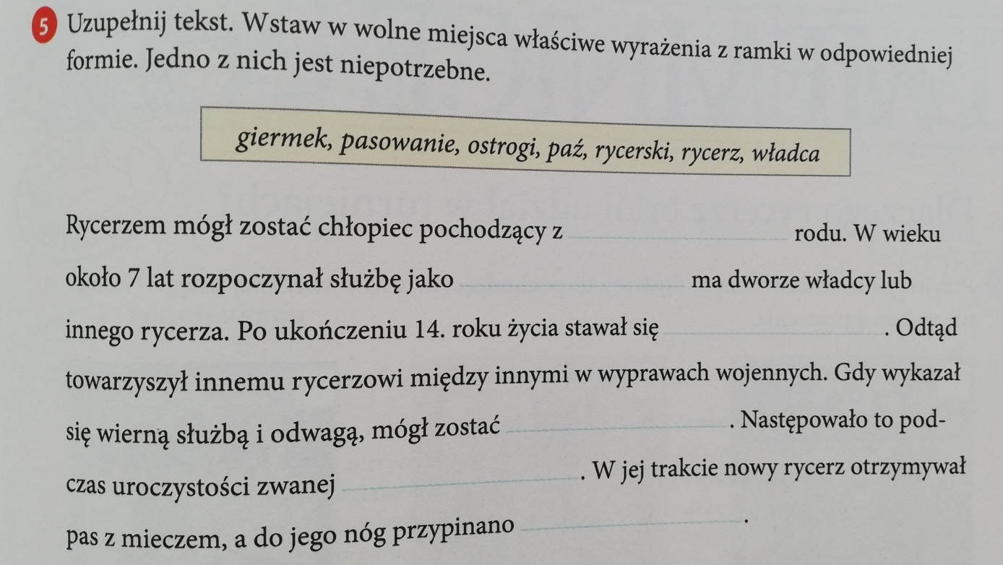

Religia
Temat: Na krzyżowej Drodze Jezusa.
Instrukcja dla ucznia: postępować zgodnie ze wskazówkami zawartymi w linku
Linki: https://view.genial.ly/5e6e371527aede0fbe74b7b1/interactive-image-klasa-5-droga-krzyzowa?fbclid=IwAR3HWACoVeBX-0CYe43DVuy7brCznLn3P_t792guIqWv-HaetROt64WyPkc

Język polski
Temat: Zostań mistrzem gry. Pisownia wyrazów z „rz” i „ż”.

1. Przeczytaj informacje ze str.175 z podręcznika „ Nauka o języku i ortografia”
2. Wykonaj pol.1 ze str. 174, 6 ze str.177.
3. Dla chętnych: dowolne ćwiczenie z zeszytu ćwiczeń ze str.53- 59.

Wychowanie fizyczne
Temat: Ćwiczenia z przyborem.
Dbamy o swoje bezpieczeństwo przy ćwiczeniach
https://www.youtube.com/watch?v=qREgqFYxl-Q
Należ wykonać 5-6 serii

Język angielski
Temat: Progress check – unit 4. Powtórzenie – rozdział 4
Instrukcja dla ucznia: Podręcznik str. 66/ 67

